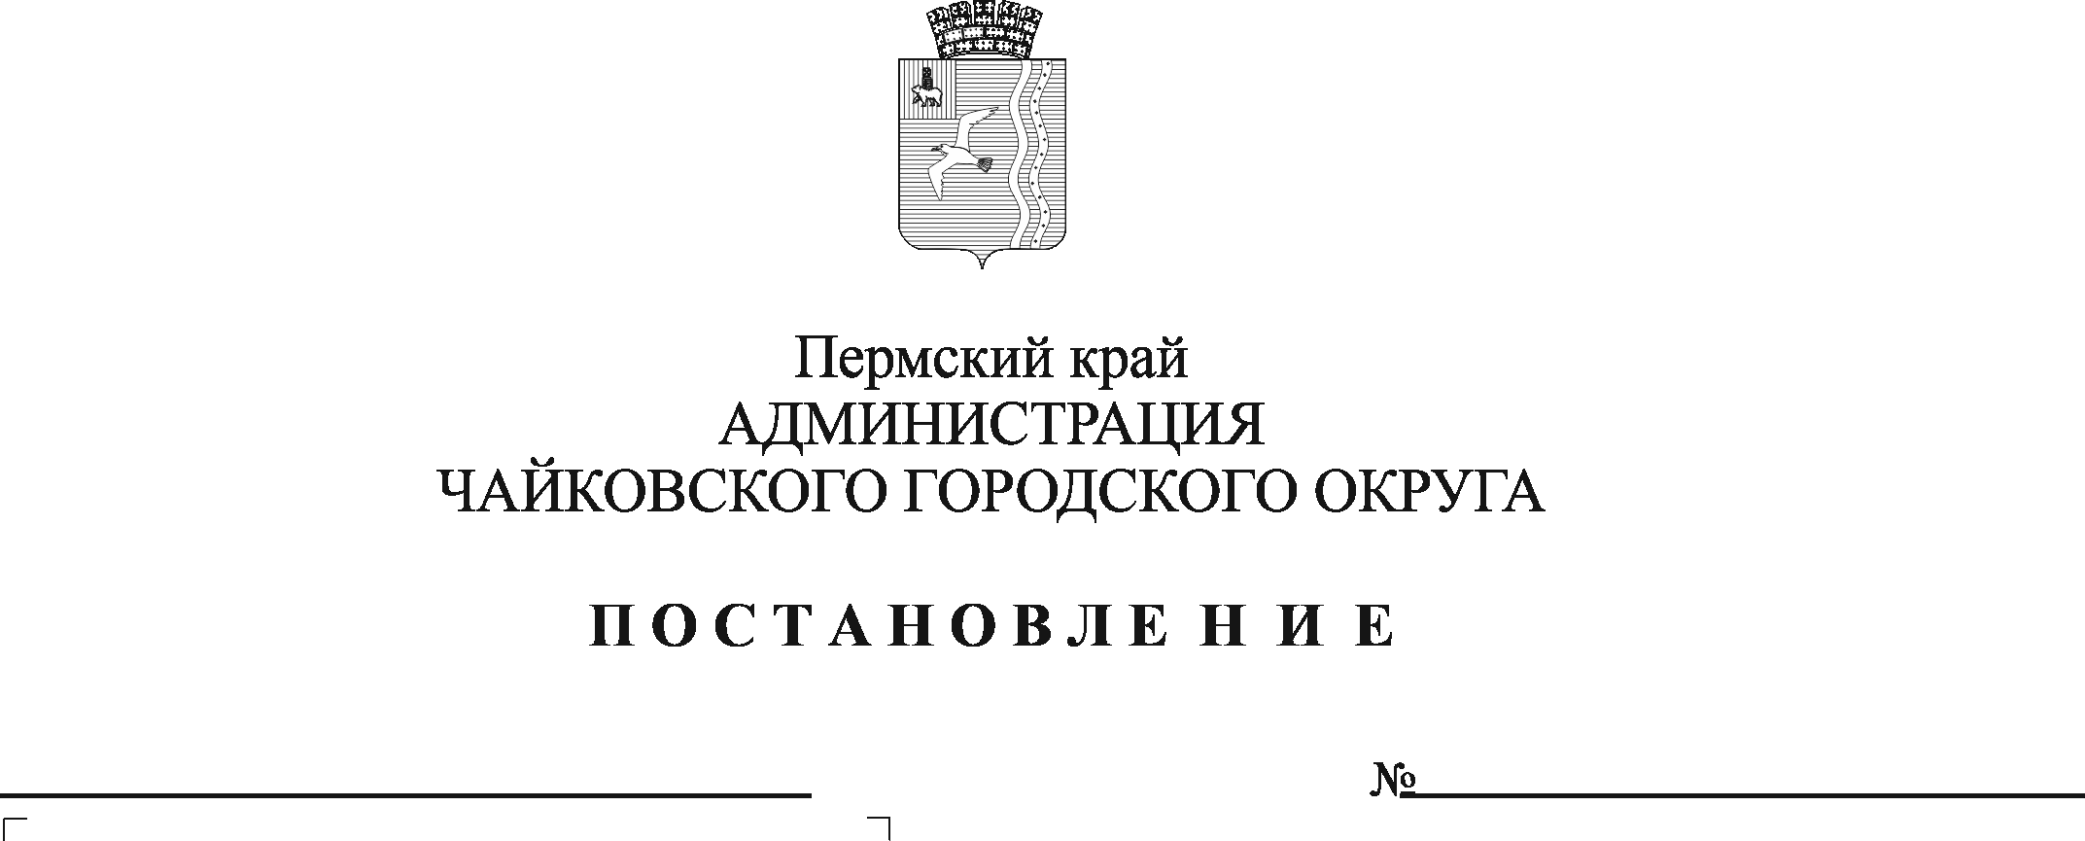
О признании утратившим силу постановления администрации Чайковского городского округа от 27.02.2020 года № 207

В соответствии с Федеральным законом от 26 июля 2019 г. № 199-ФЗ «О внесении изменений в Бюджетный кодекс Российской Федерации в части совершенствования государственного (муниципального) финансового контроля, внутреннего финансового контроля и внутреннего финансового аудита», Федеральным законом от 6 октября 2003 г. № 131-ФЗ «Об общих принципах организации местного самоуправления в Российской Федерации», постановлением администрации города Чайковского от 1 февраля 2019 г. № 92 «О наделении Управления финансов и экономического развития администрации города Чайковского отдельными полномочиями», Уставом Чайковского городского округа, в целях актуализации нормативной правовой базы
ПОСТАНОВЛЯЮ:
1. Признать утратившим силу постановление администрации Чайковского городского округа от 27 февраля 2020 г. № 207 «Об утверждении Порядка осуществления Управлением финансов и экономического развития администрации Чайковского городского округа полномочий по внутреннему муниципальному финансовому контролю».
2. Опубликовать постановление в муниципальной газете «Огни Камы» и разместить на официальном сайте администрации Чайковского городского округа.
3. Постановление вступает в силу после его официального опубликования.
4. Контроль за исполнением постановления возложить на заместителя главы администрации Чайковского городского округа по экономике и финансам, начальника управления.

Глава городского округа –
глава администрации
Чайковского городского округа Ю.Г. Востриков

